Театр ВДОХНОВЕНИЕ
17 января 2026 года

Этот день вновь показал, как важно для детей не только получать подарки, но и чувствовать поддержку, видеть, что их старания ценятся, а их таланты находят самый тёплый отклик в сердцах взрослых. Детский праздник Рождества Христова и торжественная церемония вручения лучшим учащимся Рождественских стипендий Хабаровской Епархии и краевого отделения Российского Детского фонда
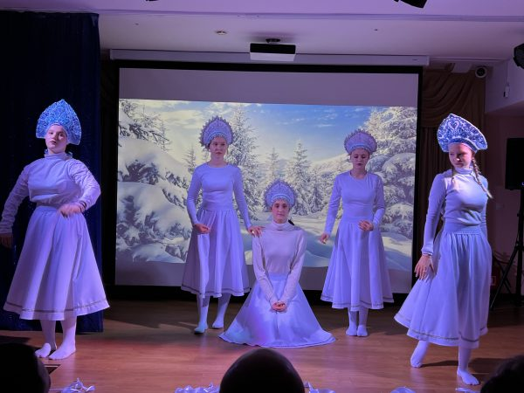
16 января в нашем Центре царила особая, праздничная атмосфера, наполненная волшебством Рождества и теплом искреннего признания. В этот день состоялся традиционный детский праздник, посвящённый Рождеству Христову, и торжественная церемония вручения лучшим учащимся стипендий Хабаровской Епархии «Доброе сердце» и Хабаровского краевого отделения Российского Детского фонда.
Праздник начался с сердечного подарка, который воспитанники и педагоги приготовили для гостей. Зрители погрузились в мир театрализованной композиции, сплетённой из трёх литературных жемчужин: Рождественских рассказов Василия Никифорова-Волгина «Заутреня Святителей под Новый год», Николая Телешова «Елка Митрича» и эссе Василия Розанова.
Действие открыл завораживающий танец «Метелица» в исполнении Дарьи М., Арины А., Дарьи К., Натальи и Дарьи Э. (руководитель В.В. Заволодько). Пластичные движения девушек, струящиеся ленты и игра света создали картину зимней сказки.
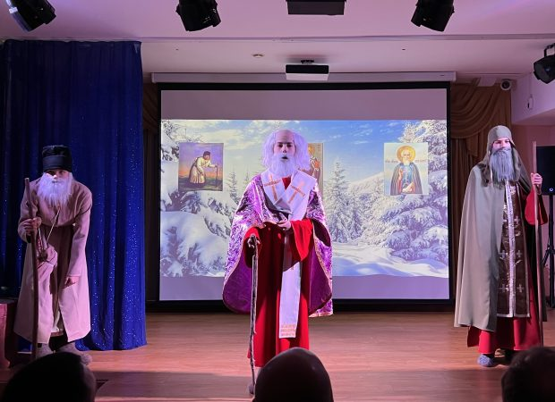
На этом фоне появились образы святых заступников Руси – Николы Угодника, Сергия Радонежского и Серафима Саровского (в исполнении старшеклассников Владимира Б., Евгения В., Константина Б.). Их тихий разговор о любви Божией к России тронул зрителей до глубины души. Костюмы артистов, сшитые воспитанницами группы ПО «Швейное дело» совместно с мастером Л.П. Злепковой, поражали красотой и сходством с образами.
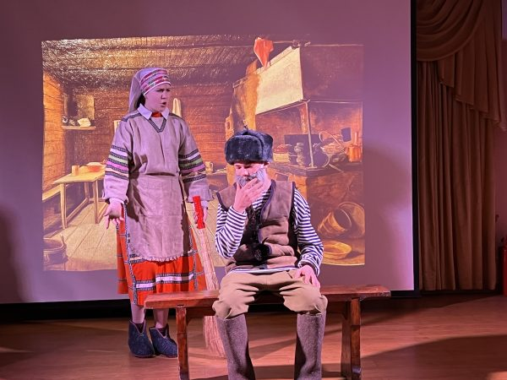
Затем сцена ожила историей о простом солдате Митриче (в исполнении Захара) и его ворчливой жене Аграфене (в исполнении Виктории). Трогательное желание одинокого старика устроить праздник для деревенских сирот (Арина Н., Ксения С., Рамиль, Георгий, Данил С.) нашло самый чудесный отклик. Пока дети в бедной избушке засыпали, мечтая о Рождестве, незримые силы – Святой угодник и преподобные отцы – уже творили чудо.
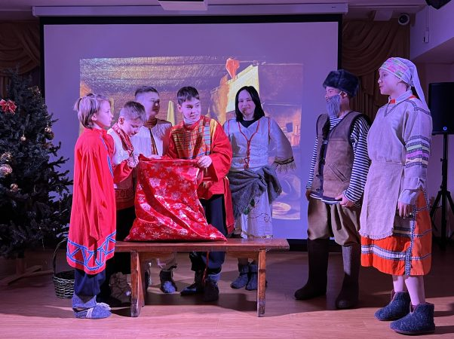
Восторг ребят, обнаруживших нарядную ёлку и мешок с подарками, и изумление Митрича стали яркой иллюстрацией самой сути праздника: добро всегда находит путь к сердцу, а чудо совершается там, где его ждут с верой.
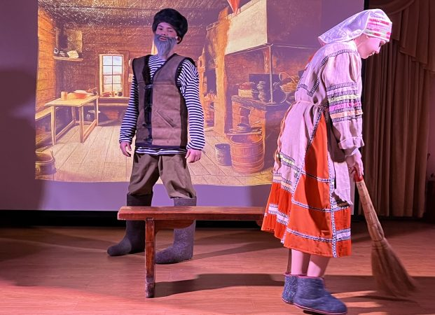
Этот день вновь показал, как важно для детей не только получать подарки, но и чувствовать поддержку, видеть, что их старания ценятся, а их таланты находят самый тёплый отклик в сердцах взрослых. Рождественское чудо стало реальностью благодаря общим усилиям, доброте и вере в каждого ребёнка.
Н.О. Безрукова, воспитатель
13 января 2026 года
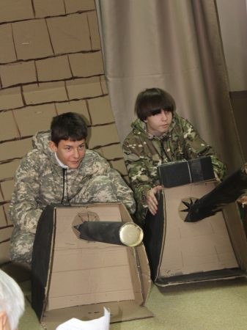

«Открыл, что хочу быть военным и защищать Родину». «В друзьях я открыл, что у каждого есть свое горе, мы стали ближе». «Когда смотрю ключевое, я чувствую такие эмоции, каких не чувствую, играя в телефон». Продолжение детских открытий в себе, в товарищах и во взрослых после ключевого дела, посвященного Году защитника Отечества
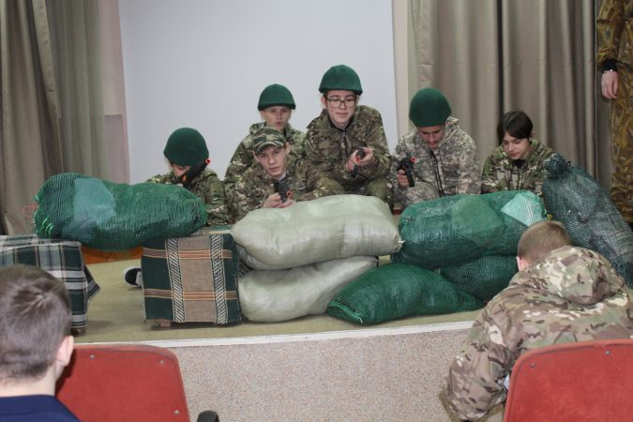
«Кто-то играл, кто-то делал декорации,
кто-то искал музыку»
На ключевом деле я открыл в одноклассниках небольшой театральный талант, некоторые выступали хорошо, кто-то хуже, но для меня всё выступили отлично!
Видел, как Елена Гранитовна волновалась за то, чтобы мы хорошо выступили. Больше всего мне понравилось выступление швей, их выступление было очень красивым и динамичным, эмоциональным и подготовленным.
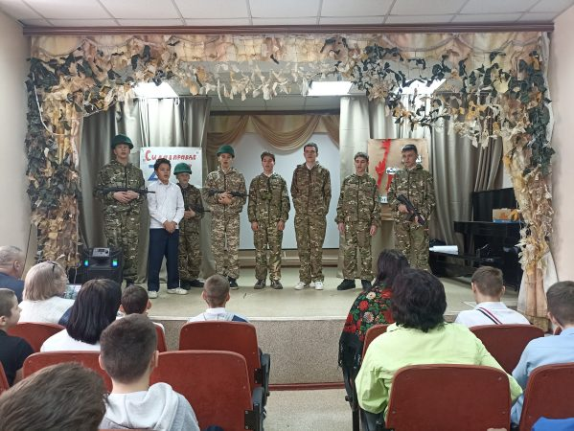
Открыл, что хочу быть военным и защищать Родину. Что я открыл в друзьях? Что они могут быть очень ранимыми. Спасибо нашим любимым взрослым. Взрослые помогут всегда. Ольга Викторовна репетировала с нами, исправляла наши ошибки. Элеонора Кирисовна придумала декорации, пушки и военные костюмы, помогла разработать сценарий, помогла обыграть сценки, она ходила на все репетиции. Марина Дмитриевна очень много времени потратила на наши репетиции, помогала раскрашивать все декорации. Я перестал бояться выступать, очень хорошо учу слова, очень много помогал делать декорации и раскрашивал их.
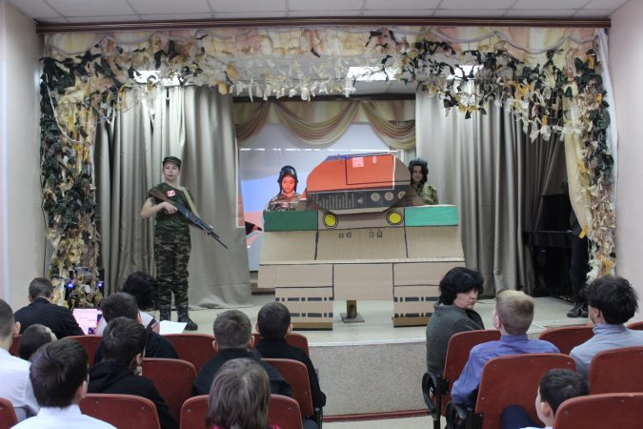
Мы с друзьями все такие разные. Кто-то играл, кто-то делал декорации, кто-то искал музыку. Взрослые нас очень любят и никогда не забудут.
Для меня это было очень грустное ключевое, ведь у меня на войне погиб муж сестры Влад, которого я очень любил. Во время репетиций я плакал. Но на выступлении собрался, и все было хорошо. В друзьях я открыл, что у каждого есть свое горе, мы стали ближе. Во взрослых я открыл, что они очень терпеливые.
Я нашел в себе хорошие качества выступления на сцене. У меня было больше всех слов, и я был ведущим. Много помогал с декорациями. Мне больше всех понравилось выступление 8А класса, у них было сильно трогательное выступление про нашего выпускника, который получил две медали «За отвагу», Орден Мужества. Я со своей командой рассказывал свои слова хорошо и четко, бегали с автоматами по сцене и все сильно волновались.
Могу учить много слов, как никто другой. Могу хорошо передвигаться по сцене. Мы с товарищами команда, мы хорошо выступаем. Готовились очень быстро: делали пушки, ружья, разукрашивали пушки, делали декорации – пролом здания, крутились, стреляли из пушек, кувыркались, ползали, притворялись ранеными. Элеонора Кирисовна помогла придумать сценарий. Этот сценарий посоветовал ей племянник, который погиб на СВО в 2024 г.
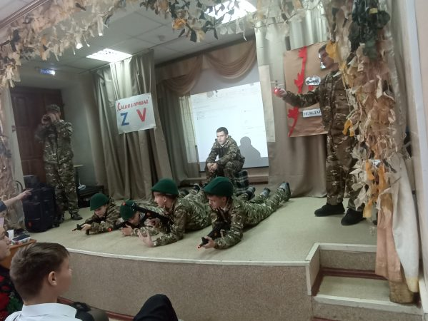
Наше ключевое дело было про нашего выпускника Борю Кувшинова, награжденного Орденом Мужества. К этому ключевому делу мы готовились 3 недели, старались, учили сценарий, учили песню, сильно волновались и переживали, что что-то может пойти не так. Когда у нас что-то не получалось, нам всегда помогал Виктор Анатольевич и Валерия Владимировна, наши вторые родители. В день выступления мы поговорили с нашим учителем, он нас поддержал и сказал, что все будет хорошо. Мы выступили одними из лучших, и красиво спели песню. Спасибо нашим учителям за то, что помогают нам в трудную минуту и верят нас.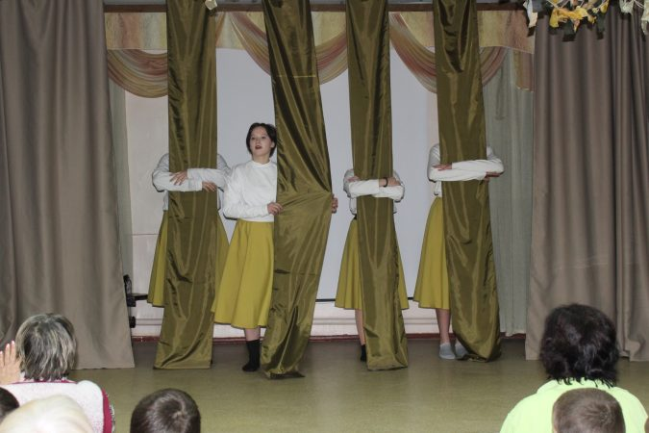
Открыла себе талант, раньше я боялась выступать, смеялась на сцене, переживала сильно. Открыла, что в нужный момент могу работать сообща со своим классам и не ругаться. Мне мои одноклассники подсказывали, если я забывала слова, когда я расплакалась на сцене, меня мои одноклассники поддерживали. Мой воспитатель меня поддерживал, понимал, собирал на сцену. Во взрослых открыла доброту, терпение и хорошее отношение.
«Я очень рада, что открылась людям»
Я очень горжусь тем, что работаю на станке, где когда-то работал Борис Кувшинов. Я выступал в ключевом деле, управлял военным дроном, выступал в бою, было очень завораживающе. Был момент, когда Борис Кувшинов спасал маленького мальчика из подвала. Сначала он говорил: «Давайте бросим в подвал гранату», но вспомнил, что там могут быть ещё выжившие. Когда он зашёл в подвал все очень испугались, когда увидели маленького мальчика грязного, измученного, изнурённого, в его глазах был страх и печаль, его семью всю расстреляли.
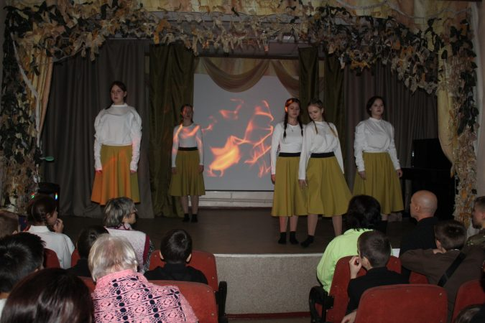
Открыла в себе уверенность, хотя заикалась, потому что очень переживала, но я очень рада, что открылась людям. Открыла в товарищах, что наши девочки очень дружные и хороший коллектив, они очень волновались, и я очень переживала за них. Мы сами шили юбки, очень старались, и на всех они подошли. Взрослые очень переживали за нас, готовили и успокаивали.
Мне очень понравилось наше выступление, я думаю и преподавателям, которые нас готовили к этому представлению, тоже очень понравилось. Я был в роли снайпера с позывным «Тучка». Я очень благодарен: Виктору Анатольевичу (нашему папе), Валерии Владимировне (нашей маме). Я вынес из этого большой опыт, как правильно готовиться, и как сложно людям, которые там за нас воюют. Когда мы готовились к этому выступлению, мы мечтали, чтобы, когда закончится наше выступление, закончилась и война.
Взрослые мне помогли учить перед выступлением. Они мне помогли с волнением. Спасибо им большое и одноклассникам тоже.

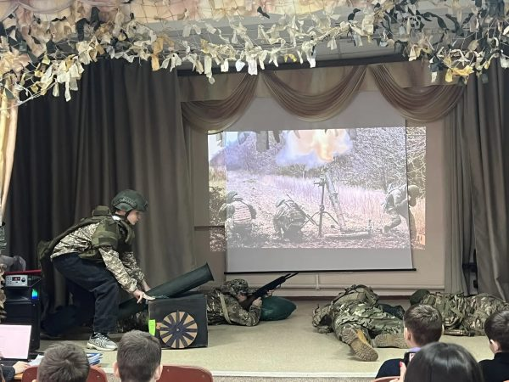
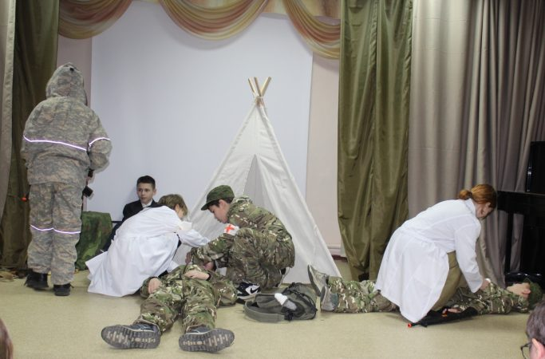
Открытиями делились: Даша Эккерт, Арина Алмаева, Екатерина Антипова, Виктория Гончарова, Максим Пучков, Руслан Аймалов, Руслан Гребенёв, Артём Верещак, Дмитрий Киле, Тимофей Макурин, Григорий Свирин, Ярослав Штоколов, Ярослав Журавлев, Артём Бондаренко, Данил Осипов, Денис Шардин, Илья Карпов, Сергей Гайдт, Иван Лебедев, Сергей Манжуло, Эльман Азизов, Женя Шин, Максим Кондратьев, Спартак Коваленко, Арсений Первушин, Илья Демичев, Даша Кузнецова, Саша Семенов, Никита Злепков, Дима Овчинников, Саша Корзевич, Саша Пожитнов, Максим Армашевский, Кирилл Ниценков, Иван Булашенко, Лев Щетинин, Коля Карякин, Саша Крутов, Саша Загидулин, Матвей Мельников, Матвей Исаков, Артем Бородин, Саша Рысцов, Миросла

12 января 2026 года
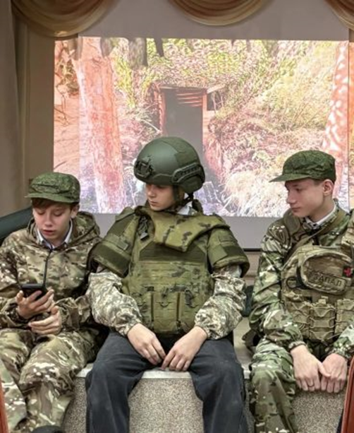

«Открыл в себе, что я должен защищать Родину, открыл в товарищах, что они мне почти что братья». «Все в зале замерли и плакали. Как будто мы все чувствовали одно и то же без слов». «Это ключевое заставило задуматься о жизни». Год защитника Отечества в Центре проводили ключевым делом «С любовью, надеждой и с верою встанем. Сегодня, как прежде, СВОих не бросаем»
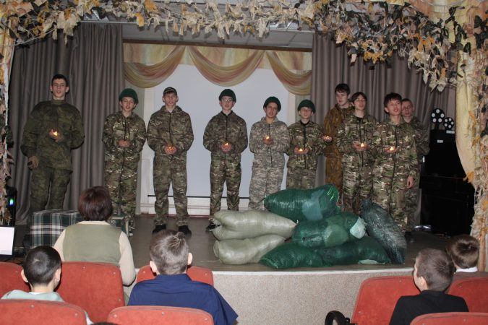
Год защитника Отечества в специальном учебно-воспитательном учреждении «Хабаровский краевой центр педагогической реабилитации» проводили ключевым делом «С любовью, надеждой и с верою встанем. Сегодня, как прежде, СВОих не бросаем». Подростки, оказавшиеся в сложной жизненной ситуации, вступившие в конфликт с законом, делают открытия в себе, в сверстниках и во взрослых. Поражает не просто семантика речи, а мудрость детей, рано увидевших темные стороны жизни: «Свою Родину нужно ценить, любить и помогать своей Родине». «Все в зале замерли и плакали. Как будто мы все чувствовали одно и то же без слов». «В друзьях я открыл, что у каждого есть свое горе, мы стали ближе». «Когда я смотрю ключевое, я чувствую такие эмоции, каких не чувствую, играя в телефон». «Открыл в друзьях, что они могут грустить и сострадать. Это ключевое заставило задуматься о жизни».

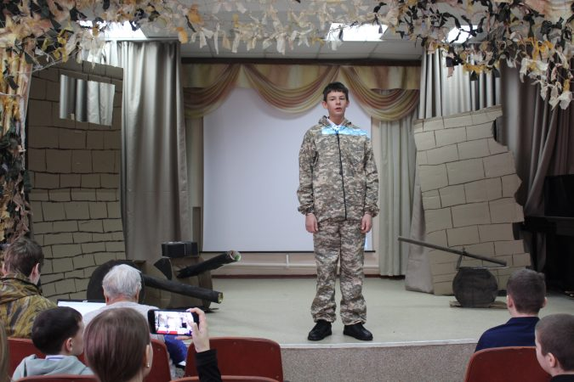
«Свою Родину нужно ценить,
любить и помогать своей Родине»
Я открыл себе, что хорошо выступаю, открыл товарищах доверие, я открыл во взрослых, что они переживают за нас. Мне очень понравилось выступление деревообработки, там было много оборудования, ребята сделали много военной техники.
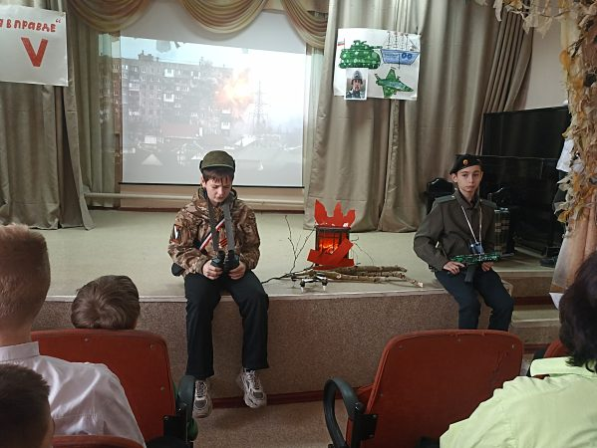
Они очень хорошо объясняли, как будто мы были на полигоне.
Открыл в себе, что я должен защищать Родину, открыл в товарищах, что они мне почти что братья. Мне понравилось выступление нашего класса, когда мы пели, Лариса Александровна подобрала интересный клип. И песня получилась очень интересная.
В ключевом деле открыл умение открывать, не бояться выступать. Увидел в друзьях, что мы выступали дружно, мои друзья выступали очень хорошо. Открыл во взрослых, что они имеют подходы к детям.
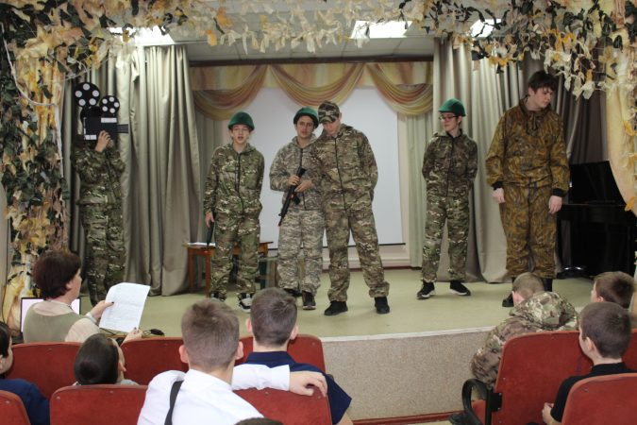
Владен Татарский узнавал у своего отца, почему нужно любить Родину, а ему отец говорил, свою Родину нужно ценить, любить и помогать своей Родине.
Открыл в себе, что я могу спокойно выступать без заикания и очень хорошо запоминаю слова. Взрослые тоже мне помогали, нас поддерживали и помогут в любом деле. Я понял, что могу помогать военным и ополченцам, и могу быть героем, и могу быть награждён, мне очень понравилось.
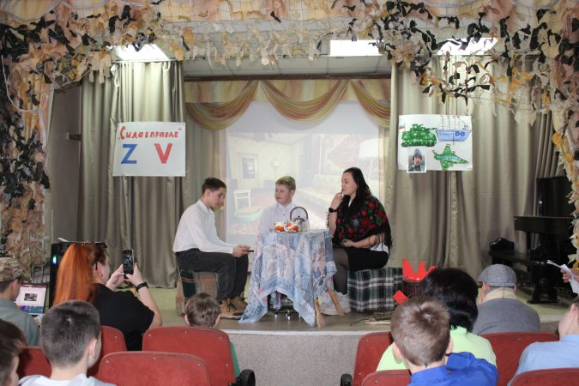

Выступление 9А класса в ключевом деле было интересно режиссёрски поставлено. Во-первых, много информации о войне, где патриоты нашей Родины, пройдя через трудности, лишения военных дорог, ценой своей жизни, погибая, в молодом возрасте, стоят до конца, веря в победу и справедливость. Знали герои, что за ними правда, люди, народ, за ними вера и Бог. Было много костюмов, ребята показали настоящий бой, хорошо сыграл роль бойца «Моторола» (Арсен Павлов) Саша К. Ярко сыграл героя позывной «Гиви» (Михаил Толстых) Никита З., очень правдоподобно передал характер своего героя. Абсолютно бесстрашные воины, взяв автомат, защищали Донбасс от фашистов. Выпускникам удалось передать весь настрой, героизм, весь зов души.
«Нужно любить и уважать своих родителей, они всегда хотят только лучшего и всегда поймут, простят, даже если я буду не прав»
Друзья всегда придут на помощь, не бросят в беде, и нужно ценить эту дружбу. Нужно любить и уважать своих родителей, они всегда хотят только лучшего и всегда поймут, простят, даже если я буду не прав. Потому что, родительский дом – это самое святое и родное.
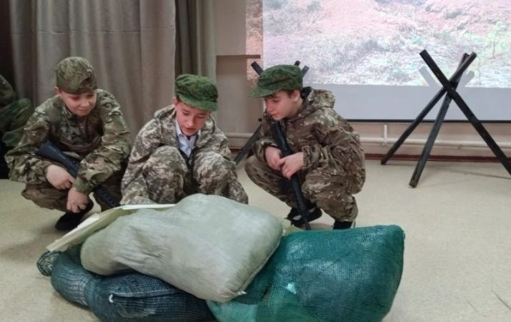
Когда мы играли свою грустную сцену, все в зале замерли и плакали. Как будто мы все чувствовали одно и то же без слов.
«Открыл в друзьях, что они могут грустить и сострадать»
В ключевом деле для себя я открыл, что те, кто воюет на СВО, всегда готовы защищать свою Родину, что они мужественные и отважные. В друзьях открыл, что они всегда помогут, что они умеют работать в команде. Во взрослых открыл, что они за нас переживают, любят нас и всегда помогут.
Я открыл в друзьях, что они могут грустить и сострадать. Это ключевое заставило задуматься о жизни.
В ключевом деле, я открыл роль корреспондента, это важная и опасная профессия, но я с ролью справился, хорошо. В друзьях я открыл, помощь, товарищеское плечо и дружбу. Наши педагоги всегда поддержат в нужную минуту и спасибо, что помогли мне, Коле, за все.
Открыл в себе патриотизм, навыки громко и четко говорить. Что даже если кто-то подведет, то другие помогут. Поддержка в трудной ситуации.
Оказывается, что мои одноклассники очень талантливые и умные. Взрослые помогли мне выйти на сцену. Мы с нашим классным руководителем создали очень классный и красивый сценарий.
«Открыл в друзьях, что они могут грустить и сострадать»
В ключевом деле для себя я открыл, что те, кто воюет на СВО, всегда готовы защищать свою Родину, что они мужественные и отважные. В друзьях открыл, что они всегда помогут, что они умеют работать в команде. Во взрослых открыл, что они за нас переживают, любят нас и всегда помогут.
Я открыл в друзьях, что они могут грустить и сострадать. Это ключевое заставило задуматься о жизни.
В ключевом деле, я открыл роль корреспондента, это важная и опасная профессия, но я с ролью справился, хорошо. В друзьях я открыл, помощь, товарищеское плечо и дружбу. Наши педагоги всегда поддержат в нужную минуту и спасибо, что помогли мне, Коле, за все.
Открыл в себе патриотизм, навыки громко и четко говорить. Что даже если кто-то подведет, то другие помогут. Поддержка в трудной ситуации.
Оказывается, что мои одноклассники очень талантливые и умные. Взрослые помогли мне выйти на сцену. Мы с нашим классным руководителем создали очень классный и красивый сценарий.
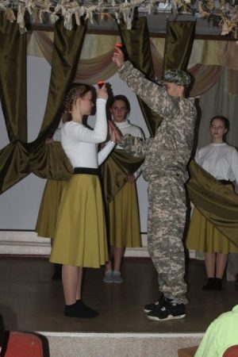
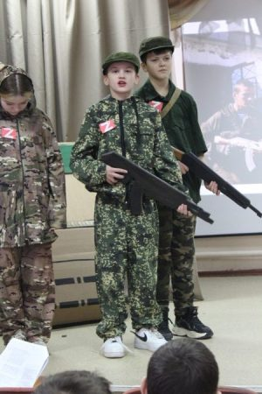

14 ноября 2025 года
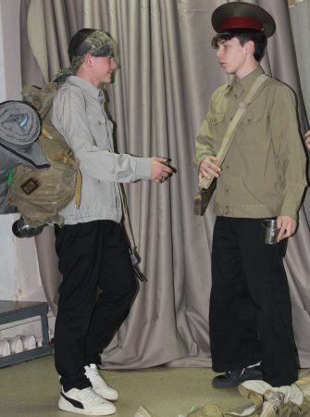

Творческое дело группы деревообработки «Дружба длиною в жизнь» рассказало о дружбе В.К. Арсеньева и Дерсу Узала. На сцене нашего Центра развернулось настоящее театральное представление. Ребята произвели фурор
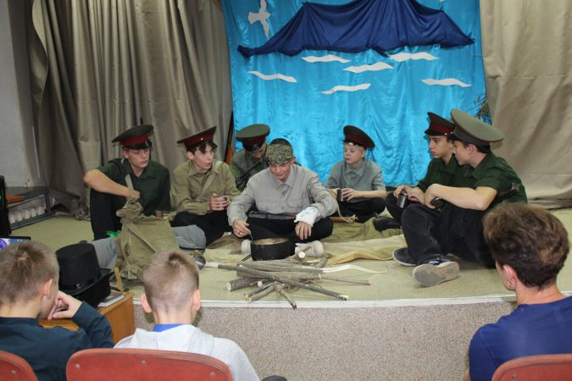
Команда педагогов с детьми сработала
как единый дружный коллектив

Ребята группы Столярное дело произвели фурор. На сцене нашего Центра развернулось настоящее театральное представление. Тема – путешествия Дерсу Узала. Это реальный уссурийский охотник-нанаец, ставший главным героем книг и фильмов, близких каждому мальчишке. Он простой сын своего народа. Видно, как наставники настроили, мотивировали своих подопечных.
Педагог дополнительного образования Элеонора Кирисовна Киле – неизменный автор сценариев для этой группы, учла все особенности ребят, сразу продумала образы, а воспитатель Анучина Ольга Викторовна воплотила задуманное в жизнь.

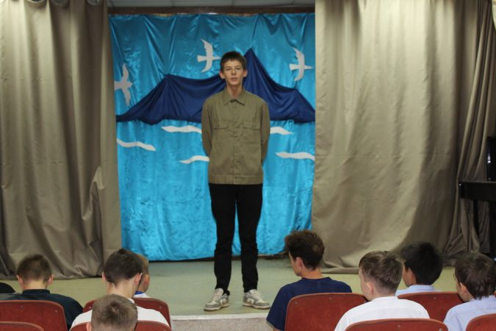

Зная старание и умение расставлять акценты в чтении, Женю В. определили чтецом в начале постановки, он настроил зрителя на серьёзное восприятие. Все декорации продуманы до мелочей, начиная от походной кружки, заканчивая шалашом, сооруженным из веток.
Мастер производственного обучения Виталий Анатольевич Цой на себя взял работу по оформлению декорациями: вместе с ребятами мастерили шалаш, учились расстилать палатку, он показал мальчишкам, как ведут себя в походных условиях люди (спят, едят, наблюдают за окружающим миром и т. д.).
Команда педагогов с детьми сработала как единый дружный коллектив. На сцене случился отличный результат: артистичная игра актёров, вдумчивые реплики, динамичные смены эпизодов. Знакомую песню, как завершение выступления, подпевали взрослые, присутствующие в зале. Мальчишки, заметив это, испытали невероятную гордость за себя, за выступление в целом.
Н.А. Бойцова, учитель
Все ребята действовали слаженно,
стараясь не подвести друг друга
Ключевое дело было посвящено 180-летию Русского географического общества. Группа «Деревообработка» выбрала тему о дружбе В.К. Арсеньева и Дерсу Узала.
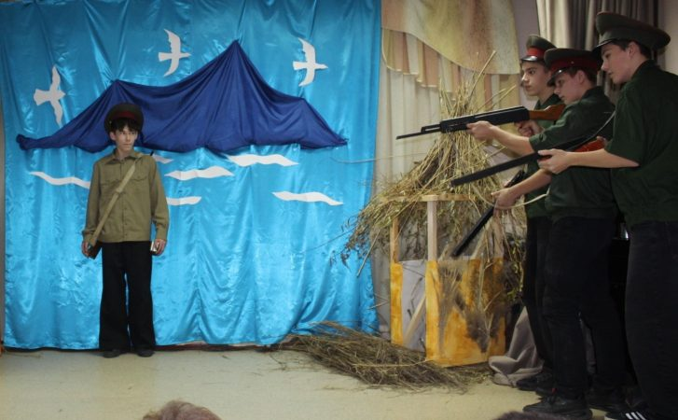
Надо сказать, что у каждого в этой постановке была своя роль. Даже если у персонажа не было слов, надо было найти занятие на сцене. Кто-то расстилал палатку, кто-то нес дрова, кто-то раздавал кружки (кстати, кружки были любезно предоставлены воспитателем Ларисой Александровной Галенко). У Гриши, например, была задача, сделать так, чтобы бутылка при выстреле Дерсу упала. И ребята придумали, как это сделать. Мастер производственного обучения Виталий Анатольевич Цой активно участвовал в подготовке к спектаклю.

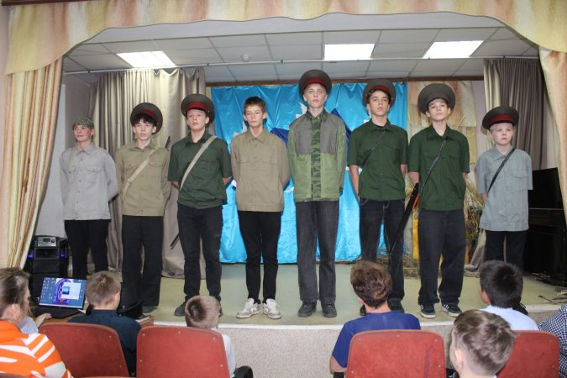

При смене декораций тоже каждый знал, что вешает на сцене, кто-то птиц, кто-то волны. Все ребята действовали слаженно, стараясь не подвести друг друга. В конце спектакля традиционно спели песню. Песня специально была написана именно к этому спектаклю. Музыку я заказала в организации «Фабрика счастья». Она получилась очень красивая, но медленнее, чем мне хотелось бы. Я боялась, что ребята не споют ее в таком темпе, но они спели хорошо. Ребята сами оказались довольны тем, как они выступили.
Э.К. Киле, педагог дополнительного образования

27 октября 2025 года
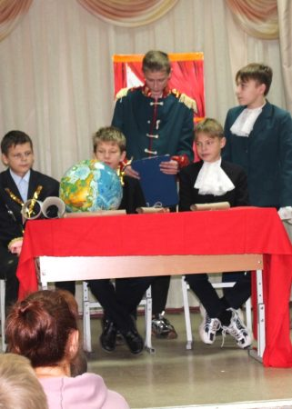

Со сцены звучали имена россиян, известные всему миру: В.И. Беринг и Н.Н. Миклухо-Маклай, Ф.Ф. Беллинсгаузен и М.П. Лазарев, Н.М. Пржевальский и П.П. Семенов-Тян-Шанский, С.И. Челюскин и И.Д. Папанин… Завершилось ключевое дело «Колумбы росские», посвященное 180-летию Русского географического общества
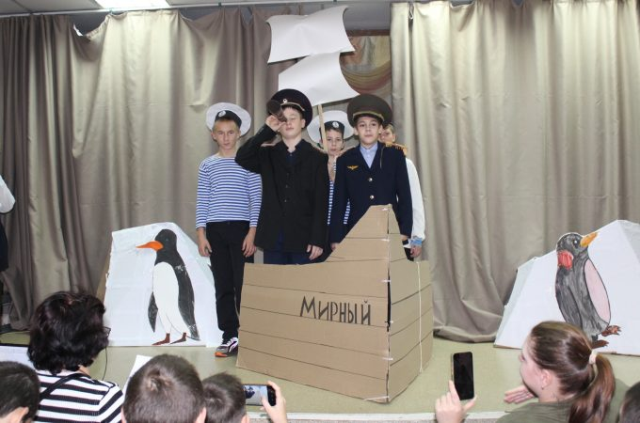
Завершилось ключевое дело «Колумбы росские», посвященное 180-летию Русского географического общества.
В творческой форме воспитанники Центра со своими талантливыми педагогами рассказали о великих российских путешественниках, их знаменитых географических открытиях и мировых рекордах в путешествиях в различные века. Со сцены звучали имена россиян, известные всему миру: В.И. Беринг, В.И. Даль, Н.Н. Миклухо-Маклай, Ф.Ф. Беллинсгаузен, М.П. Лазарев, С.И. Челюскин, Н.М. Пржевальский, П.П. Семенов-Тян-Шанский, В.К. Арсеньев, И.Д. Папанин, Ф.Ф. Конюхов…
Впечатления педагогов и детские открытия в себе, сверстниках и во взрослых читайте в последующих выпусках новостей.
В.А. Голубь, учитель технологии

28 марта 2025 года

Ребята организуют спасение своего мастера, используя свои навыки автослесарей и сплоченность. Открывала ключевое дело группа Автодело театральной постановкой «Один за всех и все за одного» о профессии автослесаря

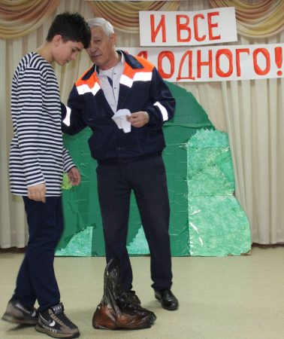

Каждый год в конце третьей четверти в нашем Центре проходит конкурс профмстерства и параллельно с ним ключевое дело «Город мастеров».
Открывали это событие группа Автодело театральной постановкой «Один за всех и все за одного» о профессии автослесаря.

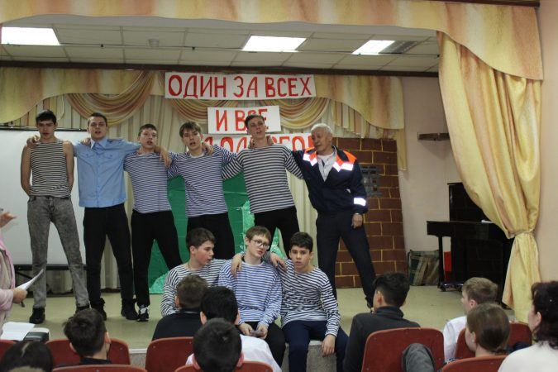

Режиссером вместе с ребятами выступила воспитатель Наталья Олеговна Безрукова, а одну из главных ролей сыграл мастер производственного обучения Анатолий Борисович Цой.
Начало постановки началось с показа видеоролика, в котором ребята вместе с мастером чинили поломанную ГАЗель, а после ремонта неизвестные в масках похищают мастера Анатолия Борисовича, садят в черную машину и увозят в неизвестном направлении. После похищения ребята решают сами организовать поиски. Они используют свои навыки и смекалку, чтобы выследить похитителей. Каждый из героев проявляет свои лучшие качества: Дмитрий берет на себя роль лидера, Юра использует свои изобретения, Миша и Магомед анализирует ситуацию, а Толя, Егор, Илья и Паша, демонстрируют храбрость.
В финале спектакля друзьям удается найти логово похитителей. Ребята организуют спасение своего мастера, используя свои навыки автослесарей и сплоченность. Их девиз «Один за всех и все за одного» становится ключом к победе.

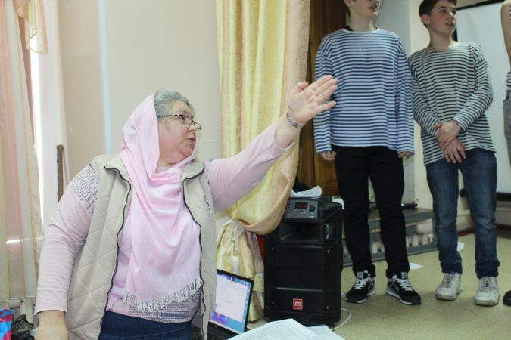

Надо ли говорить, что детективная история о профессии автослесаря заинтересовала всех, даже самых неусидчивых!
Постановка «Один за всех и все за одного» – это не просто история о похищении и спасении, а гимн дружбе, взаимовыручке и человечности. Он напоминает о том, что даже в самых сложных ситуациях можно найти выход, если рядом есть те, кто готов поддержать.
М.В.Ежова, воспитатель

8 января 2025 года
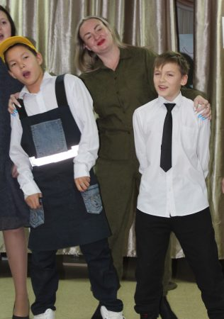

Детские открытия: «Это научило любить своих родных и близких». Прошедший Год семьи в Центре провожали ключевым делом «Семья – любви великой царство, в ней вера, праведность и сила. Семья – опора государства, страны моей, моей России!»
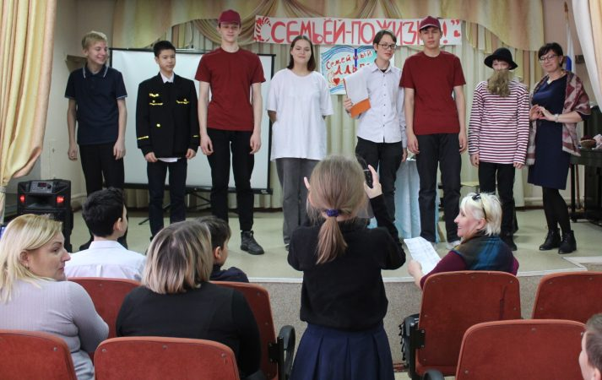
Прошедший Год семьи в России воспитанники и педагоги Центра провожали ключевым делом «Семья – любви великой царство, в ней вера, праведность и сила. Семья – опора государства, страны моей, моей России!». По многолетней традиции, после интересного и значимого события дети делятся своими открытиями в себе, в друзьях и во взрослых.
Открытие «что семья – это родственники, живущие под одной крышей, …люди, поддерживающие и любящие свою семью», наверное, не удивляет и вызывает одобрение. Но не у всех деток был только позитивный опыт: «В этом году, в Год семьи я узнал, что семья должна быть благополучная и не учить детей плохому, а только доброму». Дай, Бог, малыш, чтобы в семье, которую ты создашь в будущем, все будет именно так.
Как искренно радуется ребенок, когда: «Моя мама тоже выступала с нами, и я был очень счастлив, что мы вместе».
Подростки, ранее доставлявшие окружающим немало, мягко сказать, хлопот, с восхищением открывают себя других, лучших: «В себе открыл ответственность». «Открыл в себе: добро, истинную силу, любовь, духовную силу, выдержку». «Открыл в себе храбрость, умею хорошо держаться на сцене». «Я способен порадовать других». В прошлом (относительно недавнем) задиристый и забияка: «Открыл в себе, что могу везде участвовать, что на сцене стал хорошо выступать и никого не трогал».
В сверстниках, помимо несомненного актерского таланта, отмечают: «В товарищах открыл то, что стал с ними больше общаться и доверять им». «В одноклассниках открыл, что они стали отзывчивыми. Научились сообща выступать».
Трогательные открытия в педагогах: «Открыл у взрослых поддержку, доброту, любовь. Они всегда помогут, если будет трудно, никогда никому не будут говорить плохие слова». «Взрослые – как родители, всегда нас готовы поддержать и помочь». «Взрослые нам помогают, заботятся о нас и хотят, чтобы мы стали людьми».
Новый жизненный опыт детей, рано познавших темные стороны жизни, наводит их на размышления, что семьей может стать круг людей, где он испытывает доверие, заботу и любовь – свой класс, свой Центр: «С каждым ключевым делом мы становимся только ближе и дружнее как коллектив». «Мне нравится, когда все кому-то чем-нибудь помогут». «Открыл, что семья – это любимые люди вокруг тебя!».
Прочтите мудрые открытия детей и порадуйтесь с ними и за них.С уважением, А.Г. Петрынин, директор Центра,Народный учитель Российской Федерации
«Открыл, что семья – это любимые люди вокруг тебя!»
Для себя в ключевом деле я открыл, что семья – это любимые люди вокруг тебя! Открыл в друзьях, что мои одноклассники играли очень слаженно, как семья. Открыл во взрослых, что они ответственные и, в общем, они самые лучшие!
Я играл диктора радио, волновался за себя и за группу, думал, что забуду слова. Наше выступление называлось «Семейные ценности». На репетициях у нас лучше получалось, но когда мы вышли на сцену, было много волнения, но с волнением я справился. Присутствие своих товарищей и моего мастера Дмитрия Владимировича придавало уверенности. Не смотря ни на что, я считаю, наша группа выступила не плохо. Спасибо нашему мастеру и воспитателю.
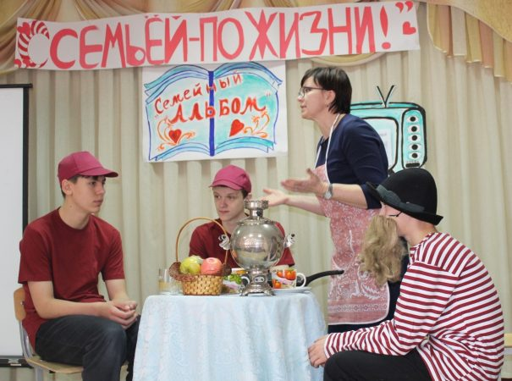

Открыл в ключевом деле «семейный альбом». Он напоминает мне, какие мы были в детстве, и есть еще семейные портреты. Мы, когда смотрим на портрет, то видим большую дружную семью. В друзьях ценю смекалку и взаимовыручку. Играли роли душевно и дружно. Молодцы! Взрослым желаю здоровья и благополучия. Им с нами тяжело, ведь мы качаем нервы. Оксана Марсовна, Ирина Александровна, Юлия Викторовна – лучшие.
Я открыл для себя, что семья должна быть трудолюбивой. Понял, что лучше всегда помогать и не предавать свою семью. У меня была роль дяди Миши. Я рассказал хорошо, класс выступил сплоченно. Я рад, что мы работали вместе и в команде. Все группы они выступали динамично.
…Нам помогли со сценарием Оксана Марсовна, Юлия Викторовна и Ирина Александровна. Спасибо вам, взрослым, что помогли нам.
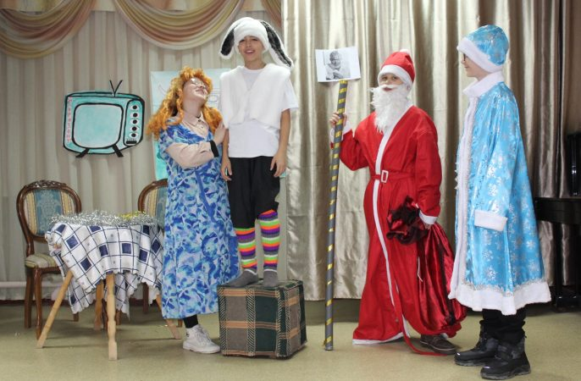
…Для себя открыл в ключевом деле, что семья бывает, как и дружная, так и не дружная. И в этом году, в Год семьи я узнал, что семья должна быть благополучная и не учить детей плохому, а только доброму. У нас была тема «Семейный альбом». Я был ведущим, а Паша, Тимофей и мои друзья играли семью. Я горжусь ими и надеюсь, что семья у них будет такая же дружная и сплоченная.
Выступили хорошо. Взрослые помогали сделать нам костюмы, выступали, Ирина Александровна была мамой. Всем взрослым спасибо!!! Хочу добавить Юлию Викторовну и Оксану Марсовну, они помогали готовить костюмы, делали, сценарий и очень переживали за нас, им огромное спасибо.
Для себя я открыл в ключевом деле в честь Года семьи, что семью нужно уважать и статусность семьи зависит от всех членов семьи. В друзьях я открыл, что они очень хорошо справляются со своими ролями, вот как Паша. Он шикарно исполнил роль отца. И Витя очень хорошо отыграл брата и по совместительству сына любящей матери. И остальные тоже были шикарными актёрами. Во взрослых открыл, что они всегда ко всему подготовят с ответственностью. Я понял, что семейный альбом – это память семьи. Ирина Александровна исполнила роль матери. Всем огромное спасибо.
«Взрослые – как родители, всегда нас готовы поддержать и помочь»
В ключевом деле для себя открыла про себя, что семья – это родственники, живущие под одной крышей, а в моральном плане – люди, поддерживающие и любящие свою семью. Дети очень хорошо отыграли свои роли. Особенно мои одноклассники Паша и Тимофей, но другие группы тоже хорошо сыграли. Взрослые – как родители, всегда нас готовы поддержать и помочь, а особенно Оксана Марсовна, как воспитатель, очень чутко и с любовью к нам относятся.
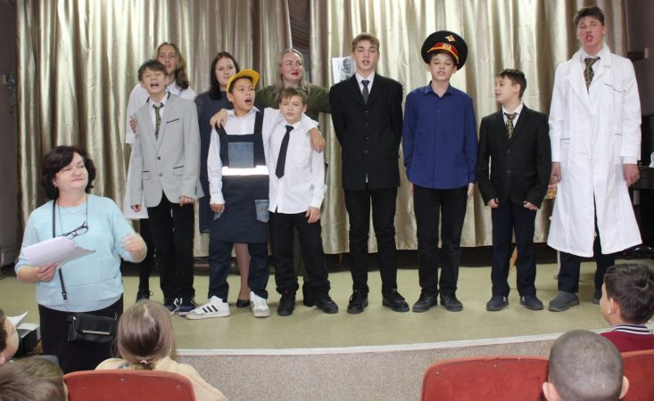
В это ключевое дело мы выступали про семью. Я играл роль сына, у меня было больше всех слов. Было сложно учить слова. Еще я рассказал слова за заболевшего Максима. Я очень ответственно готовился. Мы выступили отлично.
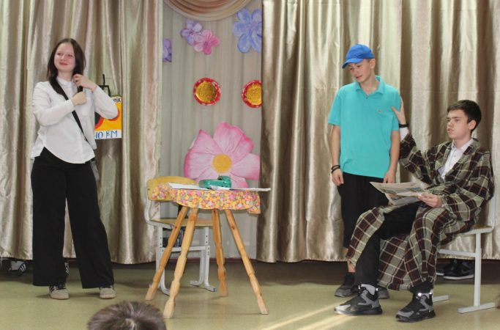
Я играл роль папы. Мне понравилось это ключевое дело, я научился не стесняться на сцене. Волновался за своих одноклассников. Очень рад за своих товарищей и за Дмитрия Владимировича. Наше ключевое дело мне очень понравилось, я и мои одноклассники выступили очень хорошо.
…У нас было 4 ведущих, мама, сноха и сын. Все декорации мы делали сами, юбки мы сшили сами. На репетициях были проблемы, потому что кто-то не приходил, а кто-то болел. Но мы все равно старались прорепетировать. Все старались и волновались перед ключевым делом. Это было моё второе ключевое дело, я очень переживала, что подведу группу. Я была в роли крестьянки, танцевала и пела, мне очень понравилось выступать. Спасибо большое дело Любовь Петровне и всем девочкам за их поддержку.

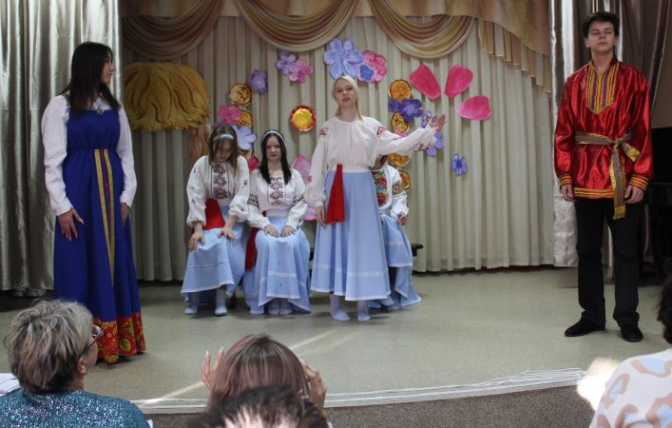

…Буквально за день до выступления мы сшили 7 юбок на крестьянок. Мы очень переживали, что не успеем и что не получится. Но спасибо Любовь Петровне, помогла. У нас были сложные репетиции, но, не смотря на это, все девочки молодцы и обыграли роль на ура. Спасибо всем.
Репетиции были сложные, долгие. Мы долго готовили декорации. Я за два дня до выступления передумала и решила, что нужно другое платье, но мы быстро решили это. Все пришли, обыграли свои роли на ура. Спасибо девочкам, что они все пришли, выступили. Спасибо Любовь Петровне и Дмитрию Владимировичу за помощь и поддержку. Это ключевое дело мне очень понравилось.
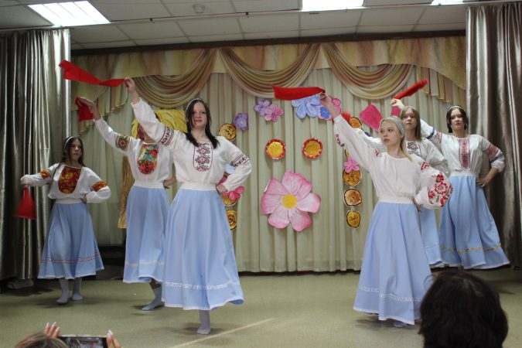
Больше всего мне понравился танец, особенно, как танцевала Кристина. Это что-то с чем-то. Ну не зря она 9 лет занималась танцами. Мы сами сшили юбки и костюмы, все помогали друг другу. Многие из наших девочек выступали не только в своей, но и в других группах.
…Подготовка была не простая. Начали мы со сценария, т. к. нам не понравился сценарий, который нам предложили. Мы накидали несколько вариантов и выбрали лучший. Следом мы приступили к декорациям. Каждый принимал участие: кто-то вырезал, кто-то красил. Мы справились довольно-таки быстро и начали учить слова и репетировать танец. На выступлении мне было страшно, и я поймала мандраж. Меня всю трясло, но после выступления мне понравился конечный результат.

«С каждым ключевым делом мы становимся только ближе и дружнее как коллектив»
Наше выступление было посвящено Году семьи и называлось «Сердце матери». Больше всего я волновалась протупить в танце и закосячить его. Слов мне дали мало, а волнения было очень много. Я старалась на контрольной репетиции станцевать лучше. На выступлении сильно волновалась, но меня девочки поддержали и сказали, что у нас все получится. Любовь Петровна и Дмитрий Владимирович были рядом и доказывали нам, что все получится, это давало мне уверенности.
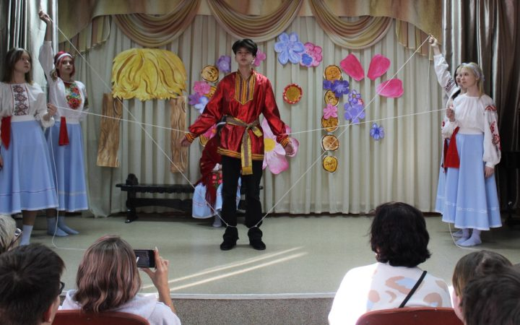
Мы все смогли, идеально выступили и не забыли ни слова. Спасибо Кристине, что она вышла с больничного и на репетиции прогоняла нас до талого. Мы выступили, и с каждым ключевым делом мы становимся только ближе и дружнее как коллектив.
…Открыл в себе, что могу выучить сразу 3 роли. Во взрослых открыл их профессионализм, спасибо Оксане Валерьевне и Ольге Владимировне, что они помогали в ключевом.
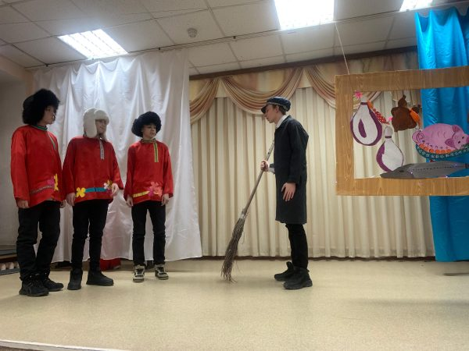
…Актерству учусь на своих ошибках. Открыл, что наш класс – команда с новенькими и стариками. Хорошие взрослые помогают на сцене и на репетиции.
Открыл в себе, что наше выступление было неплохое и даже очень хорошее. И то, что наши ребята, даже новенькие, очень хорошо выступили. Что взрослые, учителя, воспитатели, гости или чьи-то родители очень хорошо поддерживали всех детей.
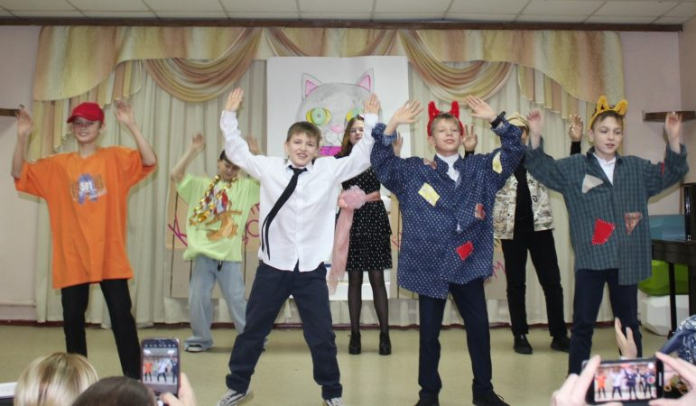
Было очень весело, в каких-то моментах смешно. В нашем выступлении понравилась моя роль мудреца, я рассказывал её с удовольствием. Наше выступление называлось «Семья и дом – как свет и хлеб». Вместе мы справились. Это представление научило любить своих родных и близких.
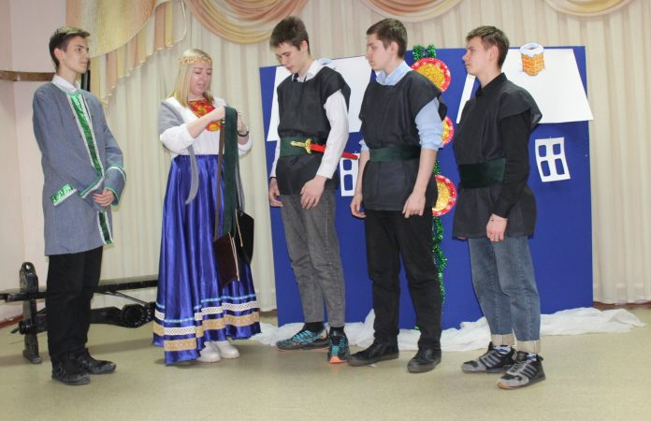
…Выступали как настоящие актёры. Взрослые нам помогали, поддерживали. Спасибо Виктору Анатольевичу, Валерии Владимировне и Полине Алексеевне, которая была мамой. Все нам помогали, показывали, как правильно нужно играть свою роль. Мы рассказывали о семье, в которой трое братьев отправились на поиски добра. Я был старшим братом, мой долг был защищать.
Мы дрались с Соловьём-разбойником, разгадывали загадки мудреца и спасали Снегурочку. Мне понравилась моя роль, хочу сказать огромное спасибо нашим педагогам, они помогали искать костюмы, помогали с декорациями и со словами.
Открыл в себе поддержку от взрослых. Я очень боялся сцены, но все преодолел и выступил Соловьем-разбойником.
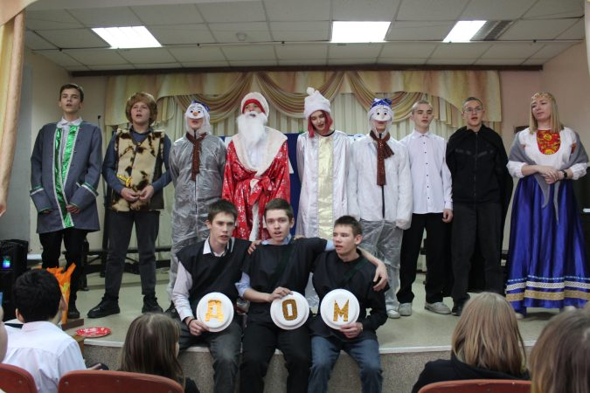
У нас была неделя ключевого дела, каждый день были выступления от разных классов. Очень яркие у всех были, хорошие выступления, но у нас было самое лучшее. Я был в роли отца и понял, что могу очень быстро выучить слова и могу без запинок рассказать.
М.В.Ежова, воспитатель

